



PROJECT-PLAN

version 0.1



Περιεχόμενα

**Σύνθεση της ομάδας** 2

**Εισαγωγή** 2

Ομάδας Υλοποίησης 2

Εργαλεία Υλοποίησης 2

**Κόστη Υλοποίησης** 2

Άμεσα Κόστη 3

Έμμεσα Κόστη 3

**Διαγράμματα Χρονοπρογραμματισμού** 3

Gantt Διάγραμμα 5

Pert Διάγραμμα 6

**Ανάθεση ανθρώπινου δυναμικού** 6

# **Σύνθεση της ομάδας**

|  |  |  |  |
| --- | --- | --- | --- |
| **Κακαφώνη Σοφία** | 1080433 | 5ο | CEID |
| **Λαμπροπούλου Σοφία** | 1072606 | 5ο | CEID |
| **Τοπάλης Λάζαρος** | 1088101 | 4ο | CEID |
| **Χαλούλου Δανάη** | 1072596 | 5ο | CEID |

# **Εισαγωγή**

## Ομάδας Υλοποίησης

Έχοντας μόλις αποφοιτήσει, η ομάδα προσεγγίζεται από ένα σύνολο διατροφολόγων, γυμναστών και γιατρών προκειμένου να δημιουργήσουν μία πλατφόρμα όπου θα βοηθήσει τους πολίτες να έρχονται σε επαφή με διατροφολόγους και γυμναστές για την προαγωγή της υγείας τους.

Για την υλοποίηση του έργου τέθηκαν οι παρακάτω ρόλοι στα μέλη της ομάδας υλοποίησης:

1. Κακαφώνη Σοφία: *UX Developer, Middle Developer*
2. Λαμπροπούλου Σοφία: *DB Developer, Middle Developer*
3. Τοπάλης Λάζαρος: *DB Developer, Middle Developer*
4. Χαλούλου Δανάη: *UX Developer, Middle Developer*

## Εργαλεία Υλοποίησης

* Γλώσσες προγραμματισμού: Java, SQL
* Περιβάλλοντα Ανάπτυξης: Visual Studio Code, MariaDB
* Πλατφόρμες Επικοινωνίας: Instagram, GitHub (Issues, Commits)
* Διαγράμματα Gantt: [teamgantt](https://www.teamgantt.com/)
* Διαγράμματα Pert/ER: [draw.io](https://draw.io)
* Επεξεργασία Κειμένων Αναφοράς: Microsoft Word
* Mock-up Screens: [Canva](http://www.canva.com/)
* Version Control: [GitHub](https://github.com/ltopalis/foodDiaries.git)

# **Κόστη Υλοποίησης**

Στο σημείο αυτό γίνεται μία ανάλυση των λειτουργικών κοστών, δηλαδή των μισθών και των κοστών των επί πληρωμή υπηρεσιών που απαιτούνται για την ανάπτυξη, επικοινωνία και παρουσίαση του τελικού έργου, σε βάθος 12 μηνών.

## Άμεσα Κόστη

Μηνιαίες απολαβές ομάδας:

|  |  |
| --- | --- |
| **Μέλος** | **Ποσό** |
| Κακαφώνη Σοφία | 2240.00€ |
| Λαμπροπούλου Σοφία | 2240.00€ |
| Τοπάλης Λάζαρος | 2240.00€ |
| Χαλούλου Δανάη | 2240.00€ |

## Έμμεσα Κόστη

|  |  |
| --- | --- |
| **Υπηρεσία** | **Ποσό/Μήνα** |
| GitHub Team | 14.76€ |
| Canva | 23.99€ |
| Microsoft 365 Family | 10.00€ |

|  |  |
| --- | --- |
| **Υπηρεσία** | **Ποσό/Εφάπαξ** |
| Εξοπλισμός | 4000.00€ |
| Marketing | 2000.00€ |

# **Διαγράμματα Χρονοπρογραμματισμού**

Στο κεφάλαιο αυτό παρουσιάζονται τα χρονοδιαγράμματα σχετικά με την πρόοδο του **Food Diaries**.

**Υπόμνημα**

|  |
| --- |
| **ΤΥΠΙΚΑ ΥΠΟΕΡΓΑ** |
| ΤΥ01: Project Idea |
| TY02: Tools |
| TY03: Mock-up screen (v0.1) |
| TY04: Team Plan |
| TY05: Risk Assessment |
| TY06: Project Plan |
| TY07: Use Cases |
| TY08: Domain Model |
| TY09: DB ER Diamond Suit with solid fill |
| TY10: Mock-up screens (v0.2) |
| TY11: Robustness Diagram |
| TY12: Sequence Diagram |
| TY13: DB Creation |
| TY14: GUI |
| TY15: Back-end Development (E-shop) |
| TY16: Back-end Development (User) |
| TY17: Back-end Development (Admin) |
| TY18: First Testing Diamond Suit with solid fill |
| TY19: Changes |
| TY20: Back-end Development (Trainer) |
| TY21: Back-end Development (Dietitian) |
| TY22: Back-end Development (Doctor) |
| TY23: Second Testing |
| TY24: Changes Diamond Suit with solid fill |
| TY25: Final Testing |

## 

## Gantt Διάγραμμα

## Pert Διάγραμμα

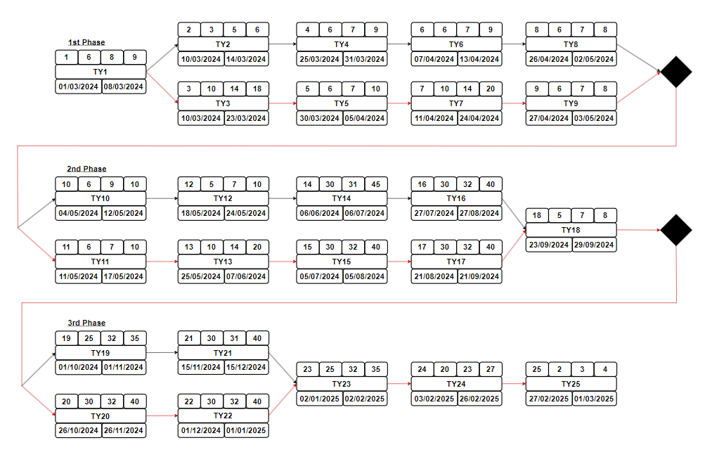

*Εικόνα 6 Pert Diagram*

# **Ανάθεση ανθρώπινου δυναμικού**

Κακαφώνη Σοφία (Δε μας άφησε η εφαρμογή να προσθέσουμε στην Κακαφώνη Σοφία το ΤΥ25)

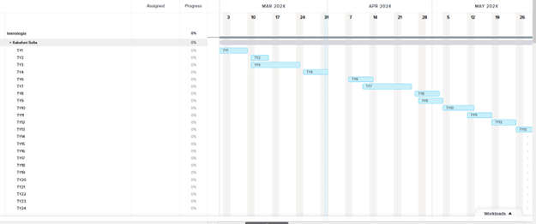

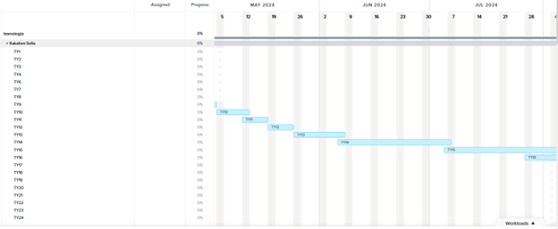

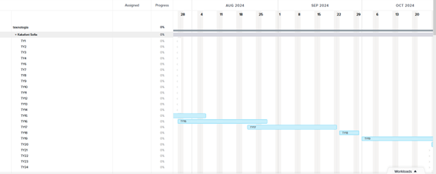

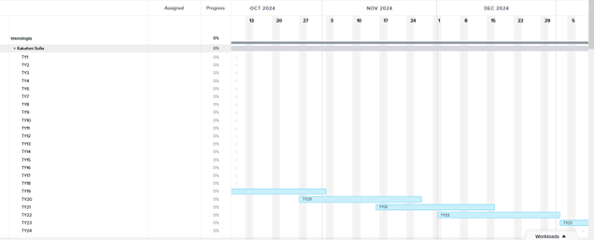

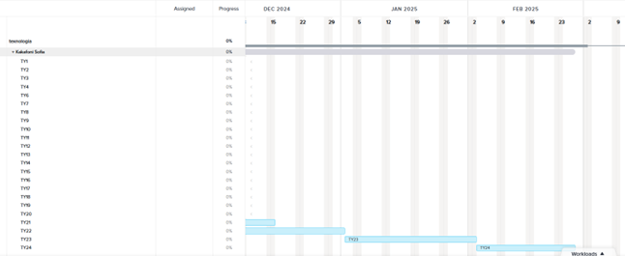

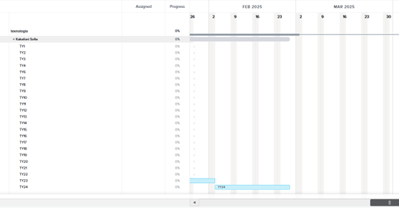

Λαμπροπούλου Σοφία

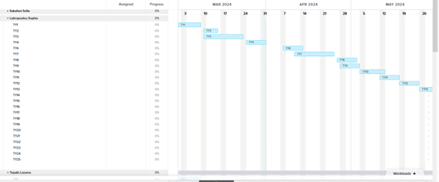

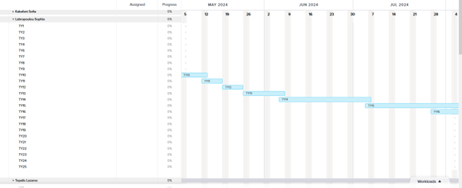

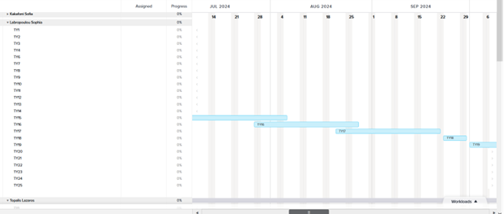

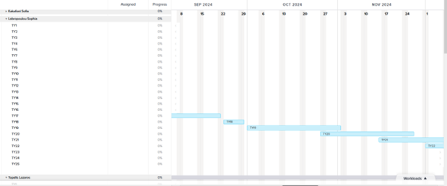

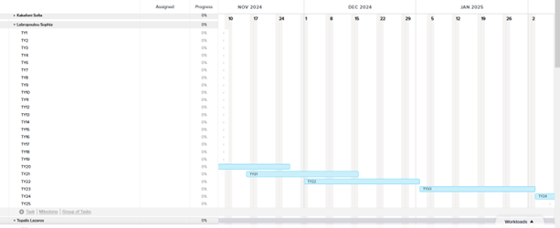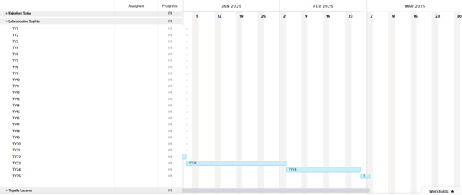

Τοπάλης Λάζαρος

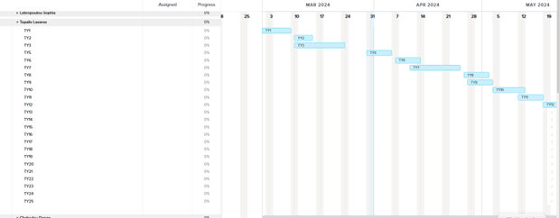

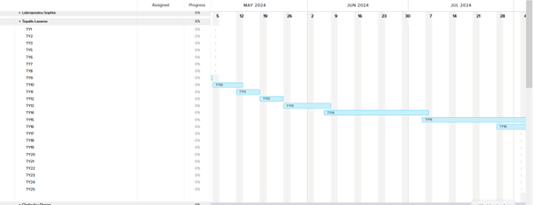

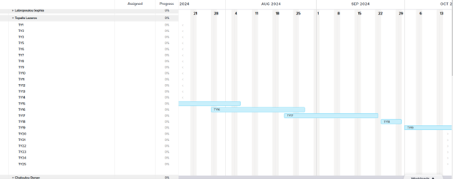

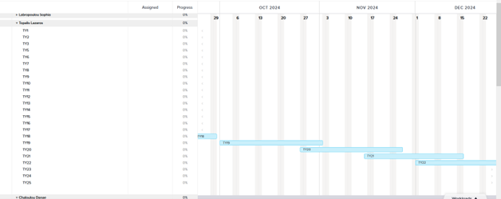

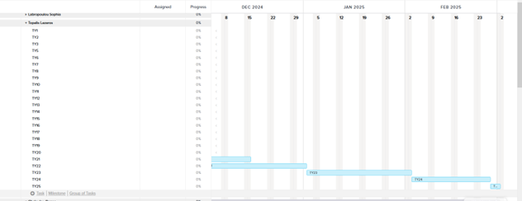

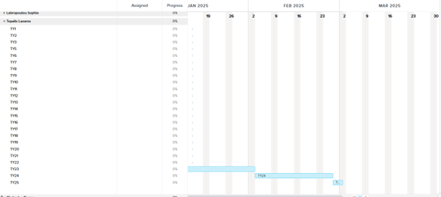

Χαλούλου Δανάη

